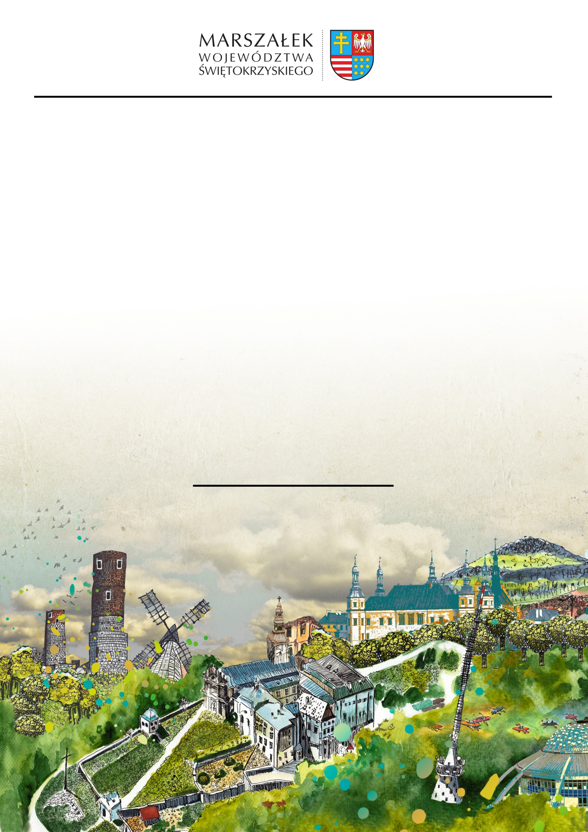

Przyjmuję członkostwo

w

**komitecie honorowym**

**…………………………………………………….**

(nad wydarzeniem)

organizowanym przez

…………………………………………………………..

(nazwa organizatora)

**Renata Janik**

**Marszałek Województwa Świętokrzyskiego**

Kielce, ………………………….. roku

Organizatorzy wydarzenia proszeni są

o posługiwanie się logo Marszałka Województwa Świętokrzyskiego

pobranym ze strony www.swietokrzyskie.pro

Dodatkowe informacje można uzyskać w Urzędzie Marszałkowskim

tel. 41 342 17 64, 41 342 10 65